LIETUVOS STATISTIKOS DEPARTAMENTO GENERALINIO DIREKTORIAUS
Į S A K Y M A S

DĖL MOKYKLOS LĖŠŲ, PAJAMŲ IR IŠLAIDŲ STATISTINĖS ATASKAITOS ŠVF-01 (METINĖS), IKIMOKYKLINĮ, PRIEŠMOKYKLINĮ UGDYMĄ VYKDANČIOS ŠVIETIMO ĮSTAIGOS LĖŠŲ, PAJAMŲ IR IŠLAIDŲ STATISTINĖS ATASKAITOS ŠVF-02 (METINĖS) FORMŲ PATVIRTINIMO

2012 m. vasario 24 d. Nr. DĮ-49
Vilnius

Įgyvendindama Lietuvos Respublikos statistikos įstatymo (Žin., 1993, Nr. 54-1048; 1999, Nr. 114-3299) 12 straipsnio 2 dalies nuostatas ir atsižvelgdama į 2008 m. balandžio 23 d. Europos Parlamento ir Tarybos reglamentą (EB) Nr. 452/2008 dėl švietimo ir mokymosi visą gyvenimą statistikos rengimo ir plėtotės (OL 2008 L 145, p. 227), 2009 m. kovo 11 d. Europos Parlamento ir Tarybos reglamentą (EB) Nr. 223/2009 dėl Europos statistikos, panaikinantį Europos Parlamento ir Tarybos reglamentą (EB, Euratomas) Nr. 1101/2008 dėl konfidencialių statistinių duomenų perdavimo Europos Bendrijų statistikos tarnybai, Tarybos reglamentą (EB) Nr. 322/97 dėl Bendrijos statistikos ir Tarybos sprendimą 89/382/EEB, Euratomas, įsteigiantį Europos Bendrijų statistikos programų komitetą (OL 2009 L 87, p. 164), 2011 m. vasario 2 d. Komisijos reglamentą (ES) Nr. 88/2011, kuriuo įgyvendinamos Europos Parlamento ir Tarybos reglamento (EB) Nr. 452/2008 dėl švietimo ir mokymosi visą gyvenimą statistikos rengimo ir plėtotės nuostatos dėl švietimo ir mokymo sistemų statistikos (OL 2011 L 29, p. 5):
1. Tvirtinu pridedamas formas:
1.1. Mokyklos lėšų, pajamų ir išlaidų statistinės ataskaitos ŠVF-01 (metinės);
1.2. Ikimokyklinį, priešmokyklinį ugdymą vykdančios švietimo įstaigos lėšų, pajamų ir išlaidų statistinės ataskaitos ŠVF-02 (metinės).
2. Laikau netekusiu galios Statistikos departamento generalinio direktoriaus 2011 m. vasario 11 d. įsakymą Nr. DĮ-32 „Dėl Mokyklos lėšų, pajamų ir išlaidų statistinės atskaitos ŠVF-01 (metinės), Ikimokyklinį ugdymą vykdančios švietimo įstaigos lėšų, pajamų ir išlaidų statistinės ataskaitos ŠVF-02 (metinės) formų patvirtinimo“ (Žin., 2011, Nr. 21-1044).

Generalinė direktorė Vilija Lapėnienė

MOKYKLOS LĖŠŲ, PAJAMŲ IR IŠLAIDŲ
[][][][] M.
STATISTINĖ ATASKAITA ŠVF-01 (METINĖ)

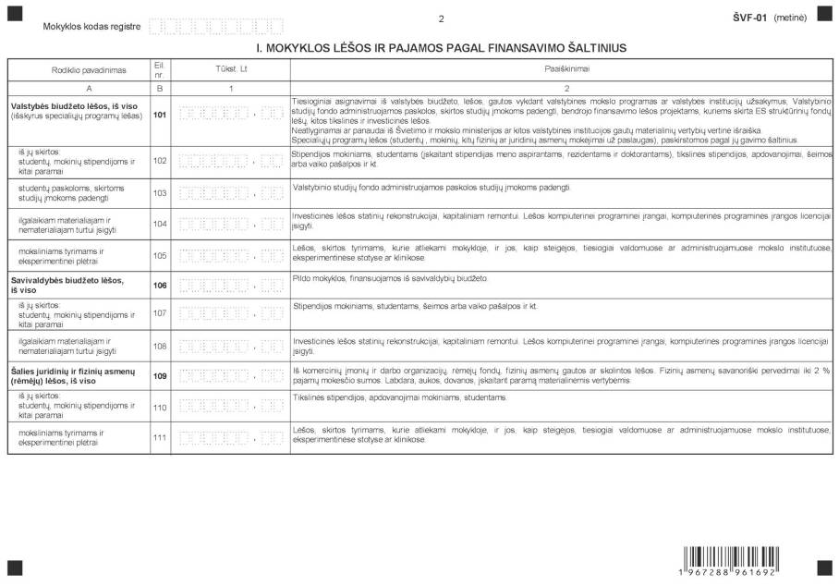
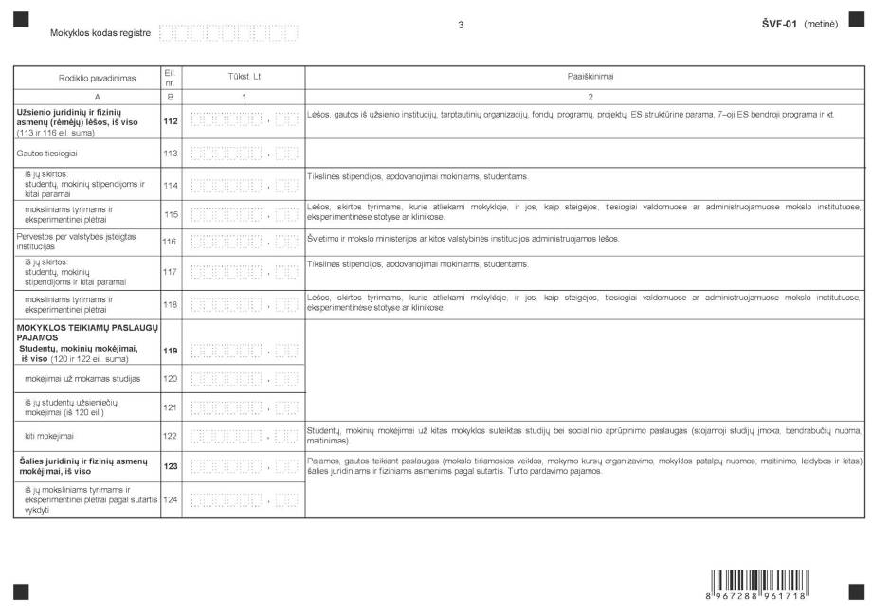
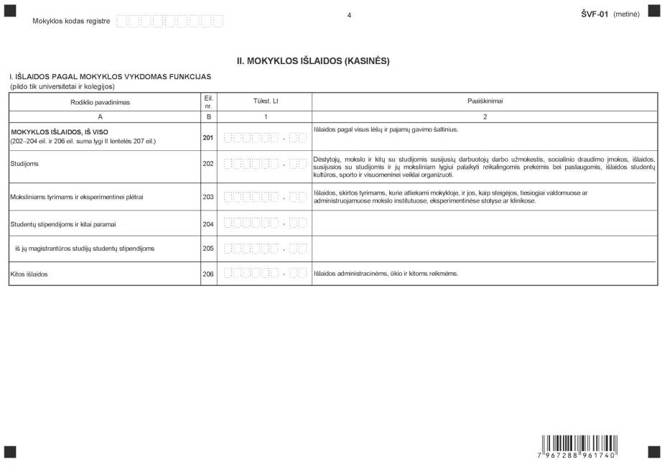
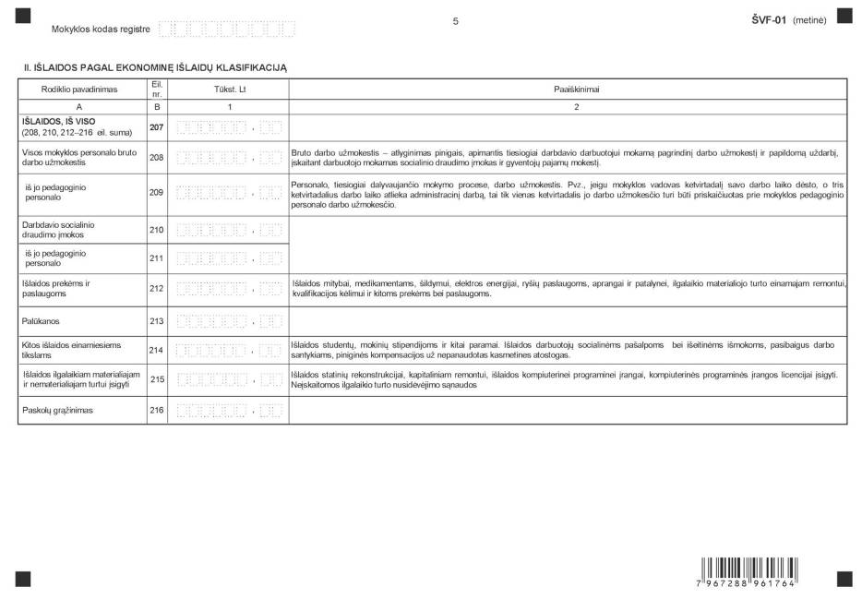
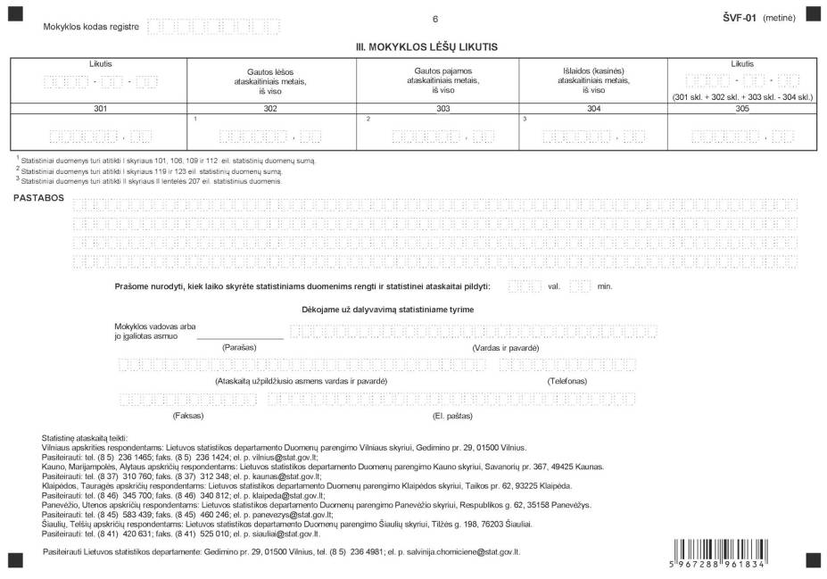
_________________
Mokyklos lėšų, pajamų ir išlaidų statistinės
ataskaitos ŠVF-01 (metinės)
priedas

INFORMACIJA DĖL METINIO MOKYKLOS LĖŠŲ, PAJAMŲ IR IŠLAIDŲ STATISTINIO TYRIMO (STATISTINĖ ATASKAITA ŠVF-01 (METINĖ)

STATISTINIO TYRIMO TEISINIS PAGRINDAS | Lietuvos Respublikos statistikos įstatymas (Žin., 1993, Nr. 54-1048; 1999, Nr. 114-3299).  2009 m. kovo 11 d. Europos Parlamento ir Tarybos reglamentas (EB) Nr. 223/2009 dėl Europos statistikos, panaikinantis Europos Parlamento ir Tarybos reglamentą (EB, Euratomas) Nr. 1101/2008 dėl konfidencialių statistinių duomenų perdavimo Europos Bendrijų statistikos tarnybai, Tarybos reglamentą (EB) Nr. 322/97 dėl Bendrijos statistikos ir Tarybos sprendimą 89/382/EEB, Euratomas, įsteigiantį Europos Bendrijų statistikos programų komitetą (OL 2009 L 87, p. 164). 2008 m. balandžio 23 d. Europos Parlamento ir Tarybos reglamentas (EB) Nr. 452/2008 dėl švietimo ir mokymosi visą gyvenimą statistikos rengimo ir plėtotės (OL 2008 L 145, p. 227).  2011 m. vasario 2 d. Komisijos reglamentas (ES) Nr. 88/2011, kuriuo įgyvendinamos Europos Parlamento ir Tarybos reglamento (EB) Nr. 452/2008 dėl švietimo ir mokymosi visą gyvenimą statistikos rengimo ir plėtotės nuostatos dėl švietimo ir mokymo sistemų statistikos (OL 2011 L 29, p. 5).
STATISTINIO TYRIMO RŪŠIS, APIMTIS IR TIKSLAS | Ištisinis tyrimas.  Ataskaitą pildo universitetai, kolegijos ir profesinio mokymo įstaigos, vykdančios  pirminį profesinį mokymą.  Tiriamasis laikotarpis - kalendoriniai metai.  Tyrimo tikslas - surinkti statistinius duomenis apie universitetų, kolegijų, profesinio mokymo įstaigų lėšas, pajamas ir išlaidas. Tyrimo rezultatai naudojami rengti statistinę informaciją apie pagrindinio, vidurinio, povidurinio profesinio mokymo lygmenų ir aukštojo mokslo lygmens finansus.
STATISTINĖS INFORMACIJOS PASKELBIMO LAIKAS IR VIETA | Liepos mėn. - statistikos leidinyje „Švietimas“;  Lietuvos statistikos departamento interneto svetainėje http.//www.stat.gov.lt.
STATISTINIŲ DUOMENŲ PATEIKIMO PAREIGA | Lietuvos Respublikos statistikos įstatymo 14 straipsnio 2 dalis, nustatanti, kad juridiniai asmenys privalo neatlygintinai teikti statistinius duomenis Oficialiosios statistikos darbų programai įgyvendinti.
STATISTINIŲ DUOMENŲ KONFIDENCIALUMAS | Lietuvos Respublikos statistikos įstatymo 15 straipsnis 2 dalis: „Oficialiosios statistikos duomenys, jeigu pagal juos tiesiogiai ar netiesiogiai galima identifikuoti respondentą, apie kurį ar kurio veiklos rezultatus buvo surinkti pirminiai statistiniai duomenys, yra konfidencialūs ir saugomi įstatymų nustatyta tvarka“.
STATISTINIŲ DUOMENŲ PATEIKIMO TVARKOS PAŽEIDIMAS | Lietuvos Respublikos statistikos įstatymo 17 straipsnis:  „Fiziniai asmenys, įmonių, įstaigų ar organizacijų vadovai ir kiti atsakingi už oficialiosios statistikos duomenų rengimą ir teikimą asmenys, pažeidę šio įstatymo ir kitų su statistika susijusių teisės aktų reikalavimus, atsako pagal Lietuvos Respublikos įstatymus“.  Lietuvos Respublikos administracinių teisės pažeidimų kodekso 1732 straipsnis (Žin., 1992, Nr. 21-610; 2000, Nr. 54-1557):  „Statistinių duomenų nepateikimas nustatyta tvarka oficialiąją statistiką tvarkančioms institucijoms ir įstaigoms arba melagingų statistinių duomenų joms pateikimas užtraukia baudą nuo 500 iki 1000 Lt.  Tokia pat veika, padaryta asmens, bausto administracine nuobauda už šio straipsnio pirmojoje dalyje numatytus pažeidimus, užtraukia baudą nuo 3000 iki 6000 Lt. Dokumentų, patvirtinančių pateiktus statistinius duomenis, nepateikimas oficialiąją statistiką tvarkančių institucijų ir įstaigų valstybės tarnautojams arba šių dokumentų nuslėpimas, taip pat minėtų valstybės tarnautojų teisėtų reikalavimų nevykdymas užtraukia baudą pareigūnams nuo 500 iki 1000 Lt“.

_________________

IKIMOKYKLINĮ, PRIEŠMOKYKLINĮ UGDYMĄ VYKDANČIOS ŠVIETIMO ĮSTAIGOS LĖŠŲ, PAJAMŲ IR IŠLAIDŲ
[][][][] M.
STATISTINĖ ATASKAITA ŠVF-02 (METINĖ)

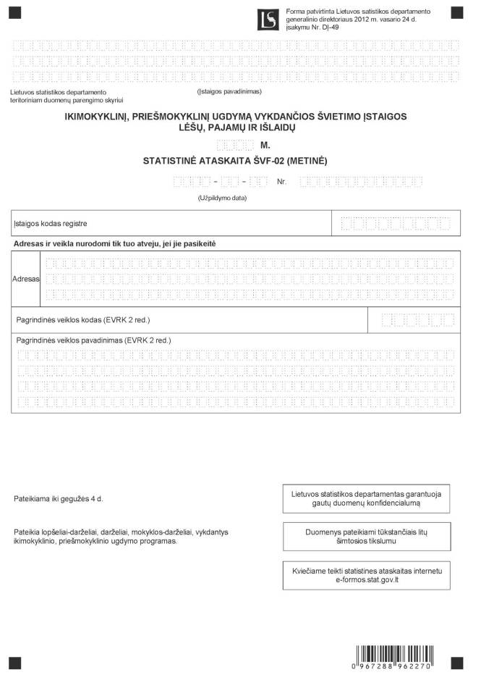
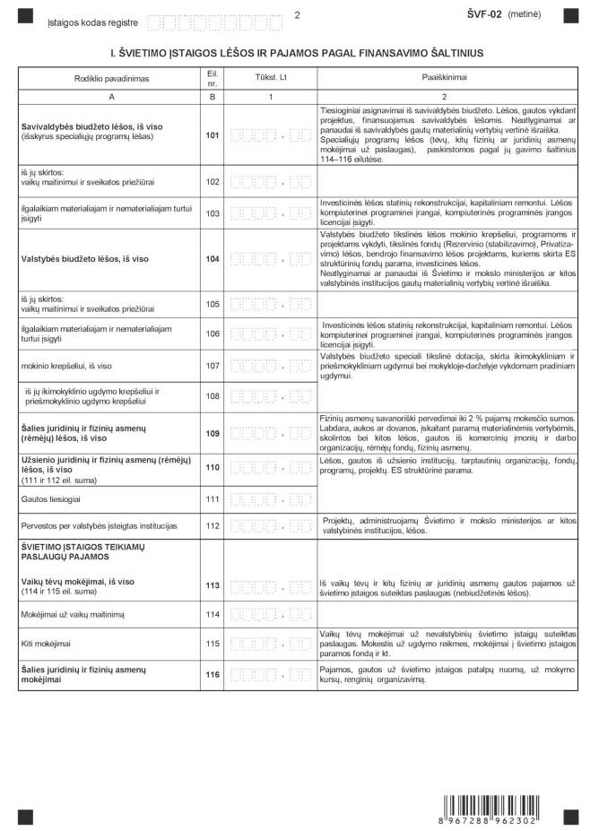
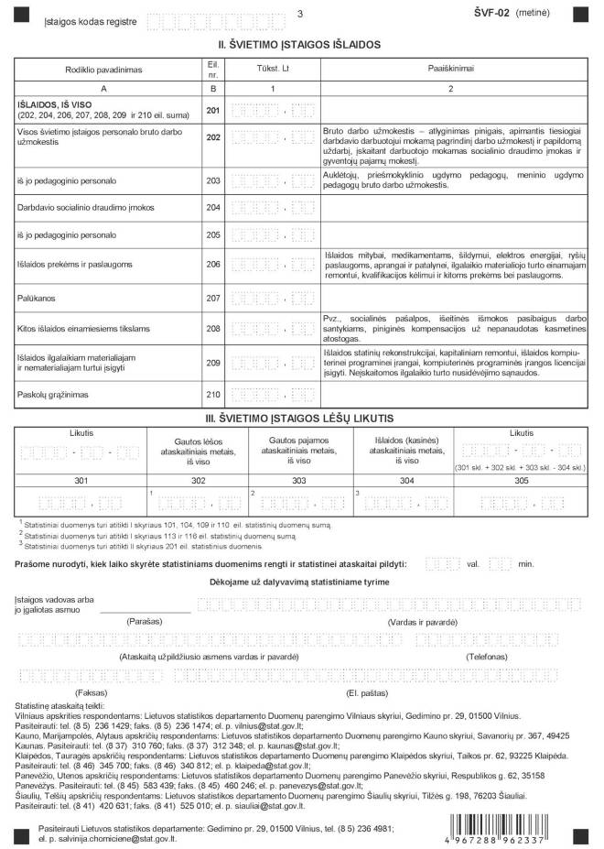
_________________
Ikimokyklinį, priešmokyklinį ugdymą
vykdančios švietimo įstaigos lėšų. pajamų ir
išlaidų statistinės ataskaitos ŠVF-02 (metinės)
priedas

INFORMACIJA DĖL METINIO IKIMOKYKLINĮ, PRIEŠMOKYKLINĮ UGDYMĄ VYKDANČIOS ŠVIETIMO ĮSTAIGOS LĖŠŲ, PAJAMŲ IR IŠLAIDŲ STATISTINIO TYRIMO (STATISTINĖ ATASKAITA ŠVF-02 (METINĖ)

STATISTINIO TYRIMO TEISINIS PAGRINDAS | Lietuvos Respublikos statistikos įstatymas (Žin., 1993, Nr. 54-1048; 1999, Nr. 114-3299).  2009 m. kovo 11 d. Europos Parlamento ir Tarybos reglamentas (EB) Nr. 223/2009 dėl Europos statistikos, panaikinantis Europos Parlamento ir Tarybos reglamentą (EB, Euratomas) Nr. 1101/2008 dėl konfidencialių statistinių duomenų perdavimo Europos Bendrijų statistikos tarnybai, Tarybos reglamentą (EB) Nr. 322/97 dėl Bendrijos statistikos ir Tarybos sprendimą 89/382/EEB, Euratomas, įsteigiantį Europos Bendrijų statistikos programų komitetą (OL 2009 L 87, p. 164). 2008 m. balandžio 23 d. Europos Parlamento ir Tarybos reglamentas (EB) Nr. 452/2008 dėl švietimo ir mokymosi visą gyvenimą statistikos rengimo ir plėtotės (OL 2008 L 145, p. 227).  2011 m. vasario 2 d. Komisijos reglamentas (ES) Nr. 88/2011, kuriuo įgyvendinamos Europos Parlamento ir Tarybos reglamento (EB) Nr. 452/2008 dėl švietimo ir mokymosi visą gyvenimą statistikos rengimo ir plėtotės nuostatos dėl švietimo ir mokymo sistemų statistikos (OL 2011 L 29, p. 5).
STATISTINIO TYRIMO RŪŠIS, APIMTIS IR TIKSLAS | Ištisinis tyrimas.  Ataskaitą pildo lopšeliai-darželiai, darželiai, mokyklos-darželiai, vykdantys ikimokyklinio, priešmokyklinio ugdymo programas. Tiriamasis laikotarpis – kalendoriniai metai.  Tyrimo tikslas – surinkti statistinius duomenis apie lopšelių-darželių, darželių, mokyklų-darželių lėšas, pajamas ir išlaidas. Tyrimo rezultatai naudojami rengti statistinę informaciją apie ikimokyklinio ir priešmokyklinio ugdymo lygmens finansus.
STATISTINĖS INFORMACIJOS PASKELBIMO LAIKAS IR VIETA | Liepos mėn. – statistikos leidinyje „Švietimas“;  Lietuvos statistikos departamento interneto svetainėje http.//www.stat.gov.lt.
STATISTINIŲ DUOMENŲ PATEIKIMO PAREIGA | Lietuvos Respublikos statistikos įstatymo 14 straipsnio 2 dalis, nustatanti, kad juridiniai asmenys privalo neatlygintinai teikti statistinius duomenis Oficialiosios statistikos darbų programai įgyvendinti.
STATISTINIŲ DUOMENŲ KONFIDENCIALUMAS | Lietuvos Respublikos statistikos įstatymo 15 straipsnio 2 dalis: „Oficialiosios statistikos duomenys, jeigu pagal juos tiesiogiai ar netiesiogiai galima identifikuoti respondentą, apie kurį ar kurio veiklos rezultatus buvo surinkti pirminiai statistiniai duomenys, yra konfidencialūs ir saugomi įstatymų nustatyta tvarka.“
STATISTINIŲ DUOMENŲ PATEIKIMO TVARKOS PAŽEIDIMAS | Lietuvos Respublikos statistikos įstatymo 17 straipsnis:  „Fiziniai asmenys, įmonių, įstaigų ar organizacijų vadovai ir kiti atsakingi už oficialiosios statistikos duomenų rengimą ir teikimą asmenys, pažeidę šio įstatymo ir kitų su statistika susijusių teisės aktų reikalavimus, atsako pagal Lietuvos Respublikos įstatymus.“  Lietuvos Respublikos administracinių teisės pažeidimų kodekso 1732 straipsnis (Žin., 1992, Nr. 21-610; 2000, Nr. 54-1557):  „Statistinių duomenų nepateikimas nustatyta tvarka oficialiąją statistiką tvarkančioms institucijoms ir įstaigoms arba melagingų statistinių duomenų joms pateikimas užtraukia baudą nuo 500 iki 1000 Lt.  Tokia pat veikla, padaryta asmens, bausto administracine nuobauda už šio straipsnio pirmojoje dalyje numatytus pažeidimus, užtraukia baudą nuo 3000 iki 6000 Lt. Dokumentų, patvirtinančių pateiktus statistinius duomenis, nepateikimas oficialiąją statistiką tvarkančių institucijų ir įstaigų valstybės tarnautojams arba šių dokumentų nuslėpimas, taip pat minėtų valstybės tarnautojų teisėtų reikalavimų nevykdymas užtraukia baudą pareigūnams nuo 500 iki 1000 Lt.“

_________________

